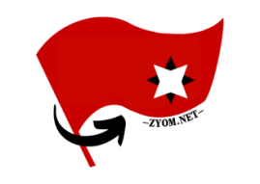
左翼网络博物馆
ZUO YI ONLINE MUSEUM
网站会员申请表
Membership Application Form

昵称NICKNAME |  | 会员级别LEVEL | 初级
联系邮箱EMAIL
备注REMARK
提交日期DATE
准确填写申请表后，发送至3681568767@qq.com
提交后网站管理员将于30个工作日内审核，并以原提交邮箱地址发送审核结果

申请者在提交本申请表之前，请务必仔细阅读本声明。填写及提交本申请表的行为，都将被视作是对本声明全部内容的无异议的认可。
1.申请者与本网站相关的所有行为，本网站拥有一切最终解释权。
2.本网站不发布违规违法内容，不进行经济活动，不承担任何责任。
3.本网站不接受任何个人信息，因此不对任何访问者的信息泄露问题负责。
4.本网站任何互动及访问行为皆不收取任何费用。
5.本网站坚定反对任何非法信息，发现后会立即进行删除。
6.本网站会员依托邮箱联系交流，邮箱信息皆由申请用户自愿提交。

